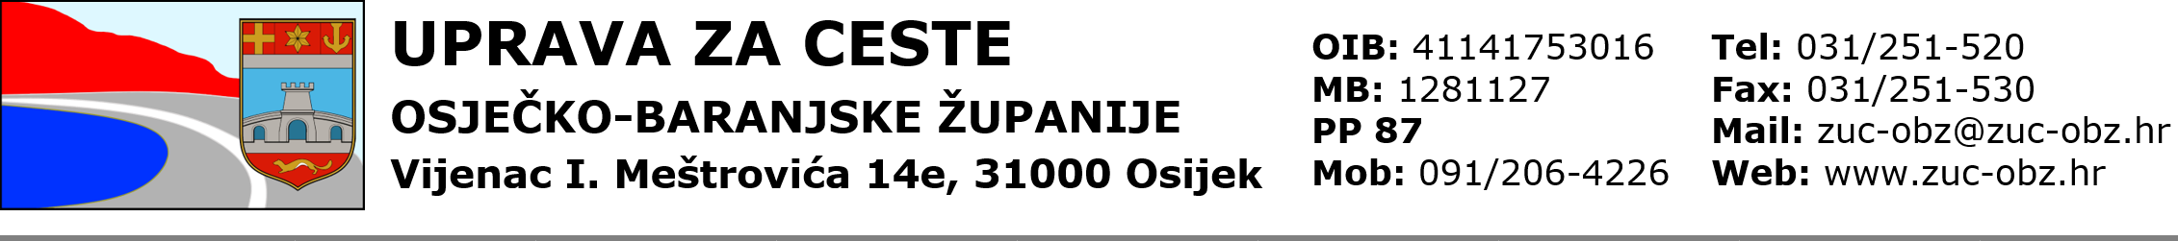

Popis sudskih sporova u tijeku

R. br. | Broj parničnog predmeta | Opis prirode spora | Procijenjeni financijski učinak | Procijenjeno vrijeme odljeva ili priljeva sredstava
1. | Br.P-52/20  TRGOVAČKI SUD U  OSIJEKU  Tužitelj: ŽUC  Tuženici:1.Osijek-Koteks d.d.  2. HAC | Spor radi refundacije troškova za izvršenu sanaciju oštećene ceste u Petrijevcima.  Podnesena tužba. | Naknada štete u iznosu od  3.200.022,07 kuna,  glavnica. | Vrijeme priljeva sredstava nije moguće procijeniti.
2. | Povrv/449/2014  OPĆINSKI SUD U OSIJEKU  Tužitelj: TRIGLAV OSIGURANJE  Tuženik: ŽUC | Spor radi naknade štete.  Ukinuto prvostupanjsko rješenje i predmet vraćen na ponovno suđenje. | Naknada štete u iznosu od  2.447,18 kuna,  glavnica. | Vrijeme odljeva sredstava nije moguće procijeniti.
3. | Br.Pn-7/19  OPĆINSKI SUD U OSIJEKU  Tužitelj: Ksenija Laslo,Čepin  Tuženici: 1. Općina Čepin  2. ŽUC  3. Addiko Bank | Spor radi naknade štete. Dan odgovor na tužbu. | Naknada štete u iznosu od 30.869,81 kuna. | Vrijeme odljeva sredstava nije moguće procijeniti.

